Klopt het wel dat de Lob van Gennep juridisch gezien al lange tijd tot het rivierbed hoort? harrie mazeland, Gennep 5 maart 2020

inhoud
1. Overzicht relevante wetgeving en besluiten (obv Historie juridische vastlegging ...)
2. Klopt het wel dat de Lob van Gennep juridisch gezien al lange tijd tot het rivierbed hoort?

In § 1 geef ik in een tijdslijn een overzicht van de relevante wetgeving. Dat overzicht is gebaseerd op het document “Historie juridische vastlegging Lob van Gennep. Wanneer is bepaald dat de Lob van Gennep tot het rivierbed behoort?” van het projectteam Lob van Gennep (afgekort LvG).
In § 2 bespreek ik de bewering dat “de Lob van Gennep (...) juridisch gezien al lange tijd tot het rivierbed [behoort].” Het projectteam LvG maakt die claim in bovengenoemd document. Mijn voorlopige conclusie is dat die bewering onjuist is.

1. Tijdslijn relevante wetgeving en besluiten t.a.v. Lob van Gennep
1891 Begin wetgeving om ‘waterstaatswerken’ te reglementeren
1908 Riverenwet. Definitie winterbed, invoering vergunningsplicht en mogelijkheid om voor gedeelten daarvoor ontheffing te geven via algemene maatregelen van bestuur.
1914 Besluit 9 juli1914, herzien 24 februari 1916: voor het eerst aanwijzen van gebieden in het winterbed waar geen vergunning voor nodig is.
1996 Beleidslijn Ruimte voor de rivier: beleid voor gebruik winterbed, kader voor Besluit 1998.
1998 Besluit 6 maart 1998, aanpassing van de grenzen van de gebieden die in het Besluit van 1916/1914 vergunningplichtig gemaakt werden. Voor het eerst “duidelijk op kaart actueel vastgelegd waar de rivier zich zou bevinden” (LvG, Historie juridische vastlegging etc. 2020).
Commentaar hm: Voorzover ik kan zien is dit de eerste keer dat de omvang van het gebiedsoppervlak dat nu de naam Lob van Gennep heeft, duidelijk op een wettelijke kaart staat. Dus pas in 1998. De grenzen van dit gebied waren veel ongrijpbaarder op de kaart bij het Besluit uit 1916. De precieze omgrenzing volgt overigens pas in 2001. De naam ‘Lob van Gennep’ wordt nog niet gebruikt.
1999 Wijziging van de Wet beheer Rijkswaterstaatwerken (21 december 1999). Deze wijziging maakt het mogelijk “de begrenzing van de rivier bij algemene maatregel van bestuur te regelen.” (LvG, Historie juridische vastlegging etc, 2020)
2001 Besluit rijksrivieren (12 april 2001). Actualiseren van de begrenzing van de rivier en de afspraken voor het gebruik van waterstaatswerken. Onderverdeling gebieden met en zonder vergunningplicht, maar nog belangrijker: voor de eerste keer aangeven van de begrenzing van de hoogwaterkerende gronden (met een rode lijn op de kaart). Verfijnen vergunningplicht: naast gebieden met en zonder vergunningplicht, nu ook gebieden waar activiteiten onder voorwaarden kunnen worden toegestaan (zoals compenseren volumeverlies waterbergingscapaciteit).
Commentaar hm: Eerste keer (2001, sic!) dat grenzen van het gebied dat de Lob gaat heten, duidelijk op een wettelijke kaart worden aangegeven. Vóór 1998 was er ruimte voor een juridische discussie over wat “hoogwaterkerende gronden” zijn. Zie deel 2 van dit stukje.
2006 / 2015 Beleidsregels Grote Rivieren (vaststelling vigerende kaart in 2015). De kaarten geven aan waar het stroomvoerend regime geldt, waar het bergend regime, en waar vrijstelling van de vergunningplicht van toepassing is. Voor het gebied dat Lob van Gennep genoemd zal gaan worden, gaat het om de kaarbladen 23 en 24.
2009 Waterwet. Hergroepering van een aantal wetten, inclusief Waterbesluit en Waterregeling. Op de kaarten bij de Waterregeling worden o.a. ook de gebieden aangegeven waarvoor een vrijstelling geldt van de vergunningplicht.

2. Klopt het wel dat de Lob van Gennep juridisch gezien al lange tijd tot het rivierbed hoort?
Het document waarop bovenstaand overzicht gebaseerd is, begint met de volgende zin: “De Lob van Gennep behoort juridisch gezien al lange tijd tot het rivierbed.” Hierna wil ik een paar vraagtekens zetten bij die bewering. Voorzover ik kan zien duikt de naam “Lob van Gennep” als aanduiding van een gebied met een specifieke juridische status in de waterwetgeving, pas ná 1998 op. De eerste keer dat het gebied dat nu de Lob van Gennep is gaan heten, voorkomt op wettelijke kaarten in verband met het rivierenbeleid is in het Besluit van 1914 (herzien in 1916), zie figuur 1 hieronder.
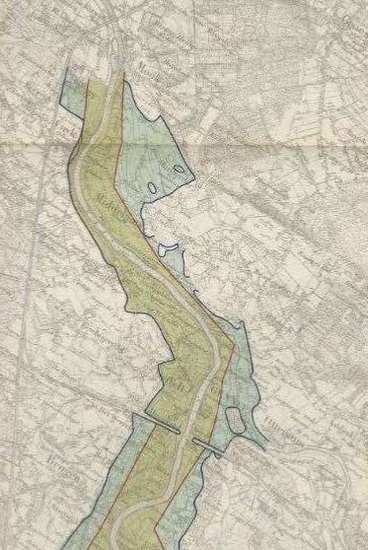

Figuur 1
Kaart bij Besluit van 24 februari 1916, met in geel het stroomgebied van de Maas en in lichtblauw de gebieden waar geen vergunning nodig is.
Bron: Historie juridische vastlegging Lob van Gennep etc ..., 2020.
Dit kaartje geeft alleen het stroomgebied van de Maas aan (het zomerbed, denk ik), en verder die gebieden in het winterbed waar geen vergunning nodig was (lichtblauw). Maar het kaartje bevat geen omgrenzing van dat winterbed zelf. Dat werd in 1908 namelijk niet met een kaartje aangegeven, maar met een formulering in de wettekst zelf. De projectgroep zegt daar in de Historie juridische vastlegging Lob van Gennep het volgende over (de tekst uit dat document heb ik een blauwe letter gegeven):
Rivierenwet van 9 november 1908: In artikel 3 par. 2 wordt het winterbed gedefinieerd: “De oppervlakte tussen het zomerbed en de buitenkruinlijn van de hoog water kerende dijken en, waar deze niet bestaat, tussen het zomerbed en de hoge gronden, die het water bij de hoogste stand keren (…)”
Na bovenstaand citaat uit de Rivierenwet van 1908 vervolgt het projectteam met een toelichting waarin ze deze definitie op een manier uitleg die het project LvG heel goed uitkomt:
Het gebied van de Lob van Gennep, met als begrenzing van de hoge gronden zoals de stuwwal, behoorde dus tot de rivier de Maas. De natuurlijke omstandigheden bepaalden waar het oppervlaktewaterlichaam ligt. In het bedijkte gebied reikt de rivier tot de buitenkruimlijn van de dijk, in het onbedijkte gebied tot de hoge gronden, die het water bij de hoogste stand keren.
De projectgroep noemt de stuwwal als voorbeeld van de “hoge gronden” in de wettekst. Maar het is uiterst onwaarschijnlijk dat de wetgever destijds met “hoge gronden” ook de stuwwal aan de rand van het Reichswald bedoeld heeft. Het moet eerder gegaan zijn om de hoge gronden van de rivierduinen bij Middelaar of de terraswelvingen bij Ven Zelderheide (zie bijvoorbeeld hoofdstuk 2 van de Inspiratie-Atlas bij het MIRT-onderzoek Lob van Gennep). De uitleg van de projectgroep is historisch onjuist.
Maar misschien nog belangrijker: de projectgroep laat in het citaat van de wet uit 1908 een voorbehoud weg. De puntjes aan het eind van de eerste zin van § 2 van Artikel 3 uit de Rivierenwet van 1908, staan namelijk voor een bepaling waarin een precisering gegeven wordt van wat er onder winterbed verstaan moet worden:
“ (...) met dien verstande, dat terreinen, dienende tot zijdelingsche afleiding van hoog opperwater, slechts dan daaronder zijn begrepen, wanneer zij van ouds daartoe hebben gediend en zijn aangewezen bij een algemeenen maatregel van bestuur.”
Het niet citeren van deze clausule en in plaats daarvan enkel “(...)” / puntje-puntje te schrijven, is misleidend. De wetgever gaf in 1908 met deze bepaling namelijk expliciet aan dat om winterbed te zijn, een terrein ófwel van oudsher dienst moet hebben gedaan als waterbergingsgebied, én/of daartoe aangewezen moet zijn bij een algemene maatregel van bestuur. Dat laatste is voorzover dat in de wetgeving terug te vinden is, in 1908 niet het geval voor het Lob van Gennep-gebied; en het eerste, van oudsher dienst hebben gedaan als waterbergingsgebied, is ook de vraag.
Om een eerste antwoord op die laatste vraag te kunnen geven (óf er een terrein is dat van oudsher dienst heeft gedaan als waterbergingsgebied én ongeveer samenvalt met het gebied dat nu de Lob van Gennep heet), heb ik een studie geraadpleegd van Willem van der Ham over 300 jaar rivierverbetering (Van der Ham 2004). In deel II van dat onderzoek (Overstromingen en hoogwater in het verleden), staat ook een aantal kaartjes van grote overstromingen in het verleden. De meeste kwamen voor bij Rijn en Waal, maar de overstromingen in 1926 bijvoorbeeld, werden voornamelijk veroorzaakt door dijkdoorbraken langs de Maas. Zie Figuur 2 hieronder:
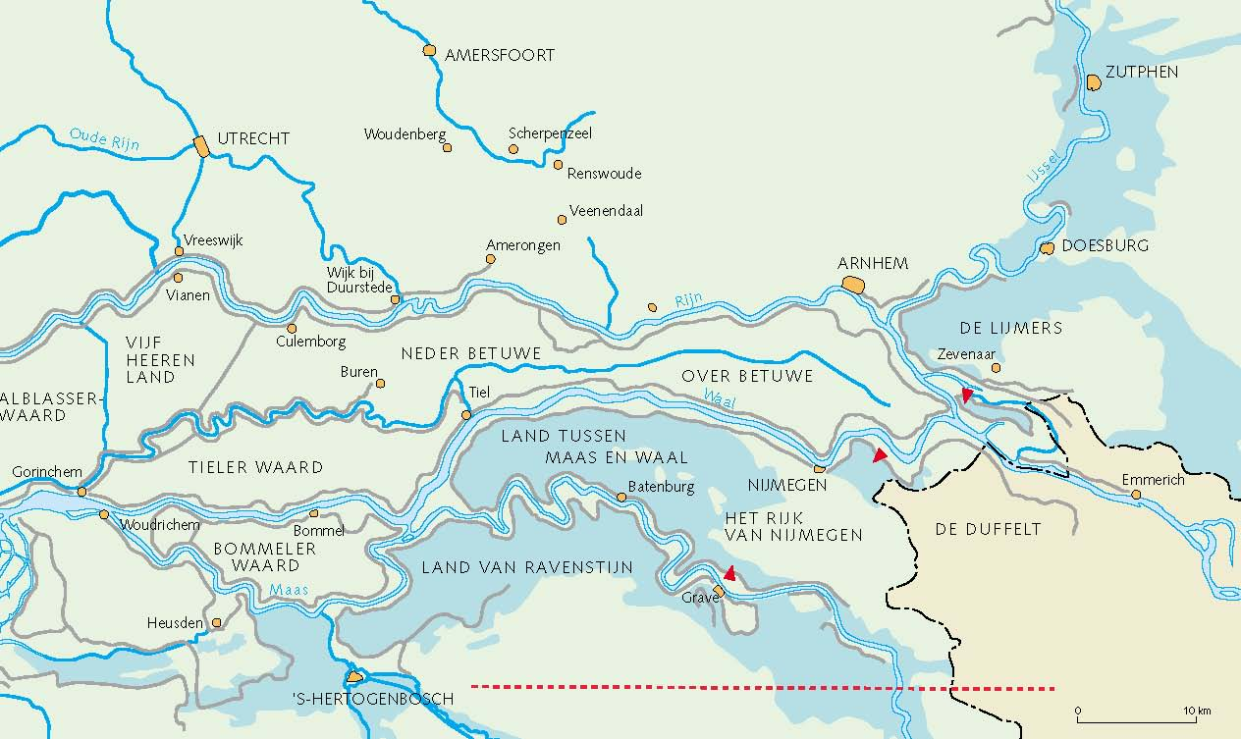
Figuur 2. Bijschrift: “Kaart van de overstromingen in 1926. Langs de Rijntakken werden door dijkdoorbraken alleen kleine gebieden onder water gezet. (...) De grote over-tromingen werden veroorzaakt door het doorbreken van de dijken langs de Maas zowel aan de Gelderse als aan de Brabantse kant.” (Bron: Van der Ham 2004, Afb.T blz.67)
Dit kaartje laat goed zien dat de overstromingen van de Maas in 1926 vooral aan de Brabantse (Beerse overlaat) en Gelderse kant (Land tussen Maas en Waal) plaatsvonden. Gennep ligt op ongeveer dezelfde breedtegraad als ’s Hertogen-bosch, dat heb ik met het rode stippellijntje aangegeven.
Bij de overstroming in 1926 in het gebied dat nu de Lob van Gennep heet, zijn vooral ‘terreinen’ overstroomd in zones ten noorden van de Maas, waaronder de oude stadskern van Gennep, het oudste gedeelte van Ottersum (denk aan de foto van de oude Ottersumse kerk in de overstroomde dorpskern), het Niersdal en volgens de overlevering ook een groot deel van de Panoven. Als ik een ruwe schatting maak, gaat het om hoogstens één kwart van het huidige Lob van Gennep-gebied.
Kortom, er lijken goede argumenten te zijn om tegen de achtergrond van de wet uit 1908 te concluderen dat de claim dat “de Lob van Gennep juridisch gezien al lange tijd tot het rivierbed” hoort, ongefundeerd is. Niet alleen wat betreft de vraag wat er in 1908 met de ‘hoge gronden’ bedoeld werd, daar hoorde de stuwwal niet bij. Maar ook omdat er vóór 1908 voorzover dat in de wetgeving terug te vinden is, geen Maatregel van Bestuur is geweest waarin een deel van het gebied van de Lob van Gennep, laat staan het hele gebied dat nu zo wordt genoemd, werd aangewezen als waterbergingsgebied. En tenslotte kun je op basis van historische gegevens niet volhouden dat het hele gebied van oudsher dienst heeft gedaan als waterbergingsgebied. Totdat de Beerse overlaat in 1942 gesloten werd, vonden overstromingen vooral aan de andere kant van de Maas plaats. Pas na de overstromingen van 1993 en 1995, is er wetgeving gekomen waarin geleidelijk aan, over een periode van 10 à 20 jaar, de contouren van de juridische entiteit ‘de Lob van Gennep’ afgebakend werden.

Verwijzingen
Inspiratie-atlas MIRT-Onderzoek Lob van Gennep. Bijlage bij het MIRT-Onderzoeksrapport MIRT-Onderzoek Lob van Gennep. Mei 2018
Projectgroep Lob van Gennep, 2020. Historie juridische vastlegging Lob van Gennep. Wanneer is bepaald dat de Lob van Gennep tot het rivierbed behoort?” (zie website LobvanGennep.nl)
Willem van der Ham, 2004. Afleiden of opruimen. De strijd om de beste aanpak tegen het rivierbederf een beschouwing van 300 jaar rivierverbetering in het kader van de spankrachtstudie. Ministerie van Verkeer en Waterstaat, Directoraat-Generaal Rijkswaterstaat, Rijksinstituut voor Integraal Zoetwaterbeheer en Afvalwaterbehandeling RIZA
Harm Teunissen, 8 september 2019, De “lob van Gennep”. zie https://www.gennepnu.nl/special%20-de%20lob%20van%20Gennep.htm

zie https://www.helpdeskwater.nl/onderwerpen/wetgeving-beleid/@205148/kaarten/
Het voorbeeld van de ‘stuwwal’ als een ‘hoge grond’ wordt nog minder aannemelijk wanneer je een vergelijking maakt met de overkant van de Maas. Zie het artikel over de ‘lob van Gennep’ van Harm Teunissen op GennepNu.nl. Het bevat een plaatje van een dwarsdoorsnede van west naar oost over de Maas heen met behulp van het Actuele Hoogtebestand Nederland (AHN.nl). Teunissen’s conclusie: “Dan blijkt het gebied van de lob helemaal niet laag te liggen, maar juist een stuk hoger dan het gebied ten westen van de Maas.”
Ik heb de oorspronkelijke wettekst geraadpleegd met behulp van Delpher. Zie https://www.delpher.nl/nl/tijdschriften/view?identifier=MMKB10:001134002:00130&query=%229+November+1908%22+Rivierenwet&coll=dts&sortfield=title
In het artikel op de website van GennepNu, geeft Harm Teunissen een meer gedetailleerde overstromingskaart van Rijkswaterstaat. In 1926 waren de oude stadskern van Gennep en het oudste gedeelte van Ottersum overstroomd, maar het grootste deel van het gebied verder niet. Teunissen geeft ook een kaart van de overstroming uit 1920. Zijn conclusie voor dat kaartje: “Een droge lob, in tegenstelling tot een groot gebied ten westen van de Maas.”

